HƯỚNG DẪN GIẢNG VIÊN VÀ CÁN BỘ NGHIÊN CỨU ĐƯA HỒ SƠ CÔNG BỐ LÊN GOOGLE SCHOLAR

Google Scholar là một công cụ tìm kiếm trên web miễn phí cho phép truy cập danh mục hoặc toàn văn các tài liệu học thuật của các lĩnh vực nghiên cứu. Hồ sơ công bố của một tác giả trên Google Scholar sẽ lưu toàn bộ danh sách các bài báo/tài liệu công bố của tác giả đó được Google Scholar lập chỉ mục. Hầu như mọi tổ chức xếp hạng các trường đại học trên thế giới đều sử dụng tiêu chí nghiên cứu khoa học với số lượng bài báo và số lượng được trích dẫn. Đối với một trường đại học hồ sơ công bố Google Scholar có ý nghĩa trong xếp hạng của các trường đại học trên thế giới. Vì vậy các giảng viên, các nhà khoa học của Trường nên tạo hồ sơ công bố trên Google Scholar, điều này sẽ trực tiếp góp phần nâng cao thứ hạng của Nhà trường. Đồng thời, trong các công bố phải ghi đúng tên trường là National Economics University và sử dụng email của Nhà trường có tên miền neu.edu.vn.

TẠO TÀI KHOẢN GOOGLE SCHOLAR
Các bước tạo hồ sơ công bố trên Google Scholar (chú ý bản hướng dẫn này sử dụng với tài khoản dùng ngôn ngữ tiếng Anh, với tài khoản sử dụng ngôn ngữ tiếng Việt, các thao tác được thực hiện tương tự).
Bước 1. Truy cập trang chủ Google Scholar: https://scholar.google.com/
Bước 2. Nhấn vào Sign in ở góc trên bên phải màn hình để đăng nhập bằng một địa chỉ email của Google.
Bước 3. Sau khi đăng nhập, màn hình sau sẽ hiện ra:

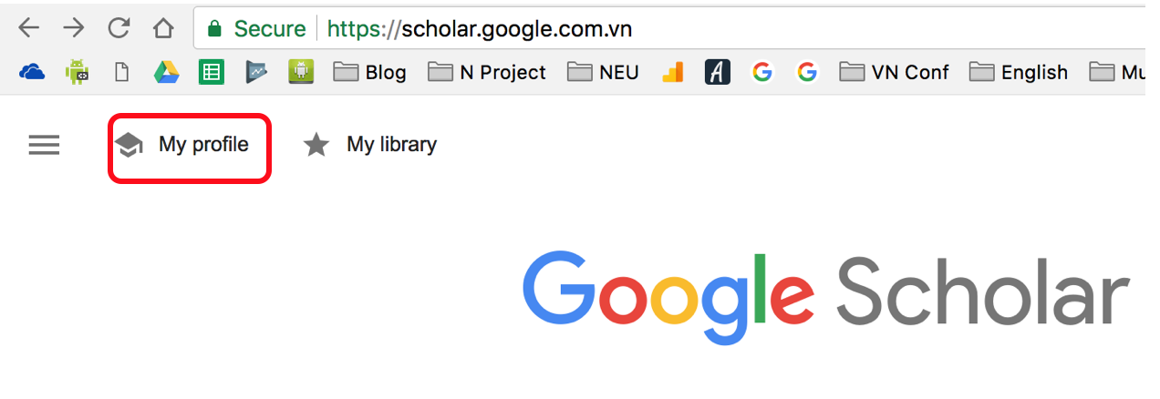
Nhấn chuột vào My Profile để tạo hồ sơ công bố cá nhân.
Bước 4. Màn hình sau hiện ra trang đăng ký thông tin, tác giả chọn nhập các thông tin yêu cầu (1) và nhấn Next (2)
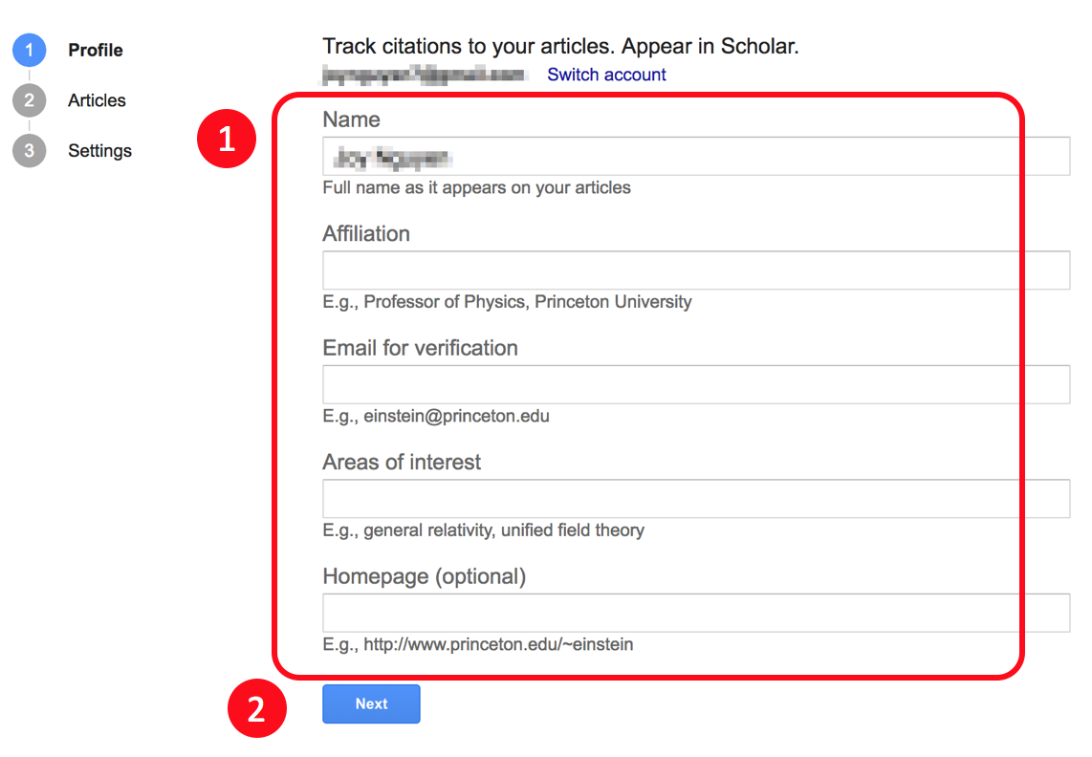
Chú ý trong bước này:
Name: sử dụng tên giống như trong các bài viết
Affiliation: Chức danh
Email for verification: Địa chỉ email cá nhân do nhà trường cung cấp với tên miền neu.edu.vn
Areas of interest: Lĩnh vực nghiên cứu quan tâm
Homepage: trang chủ cá nhân của cán bộ với tên miền của trường (hoặc sử dụng tên miền www.neu.edu.vn của trường trong trường hợp không có trang cá nhân)
Chú ý trong bước này các giả nên nhập thông tin bằng tiếng Anh, sẽ dễ hơn cho Google trong việc phân tích và tổng hợp thông tin.
Bước 5. Chọn các bài báo của mình mà Google Scholar đã lập chỉ mục
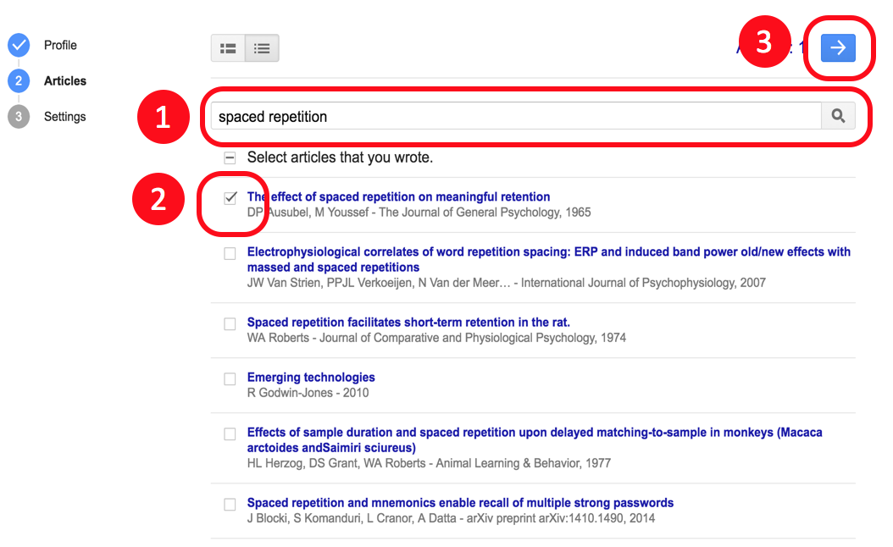

Thực hiện bước tìm kiếm (1) và thêm các bài báo (2) của mình vào tài khoản bằng cách chọn và bấm Next (3). Có thể bấm Skip để bỏ qua bước này khi chưa có bài báo (Trong trường hợp không có nút Skip thì cần chọn 1 bài báo bất kỳ của tác giả khác, sau đó bấm xoá sau khi đã tạo được tài khoản)
Bước 6. Cấu hình lựa chọn cho phép Google tự nhập danh sách các bài viết vào tài khoản (1) và cấu hình công khai tài khoản của mình (2), rồi bấm Done (3)

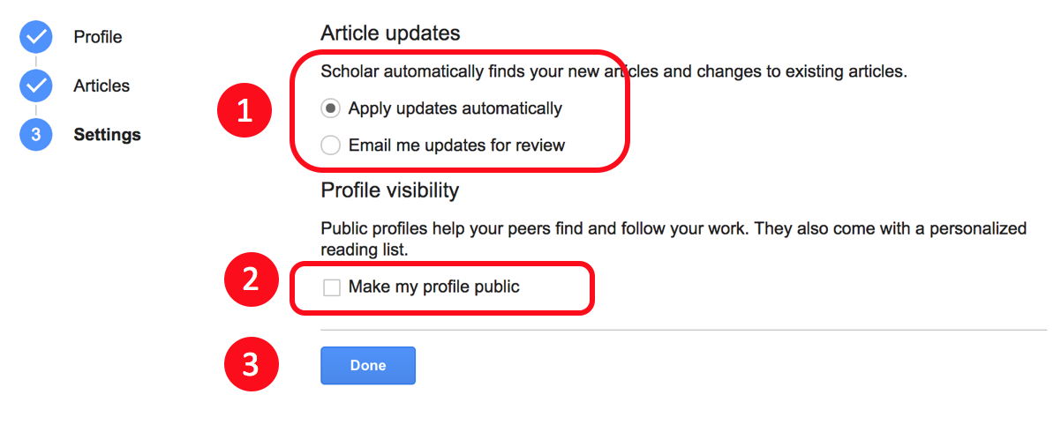
Bước 7. Xác thực email bằng cách mở hòm mail của Trường, chọn mail mà Google Scholar gửi đến và và bấm Verify email address để xác thực tài khoản này.
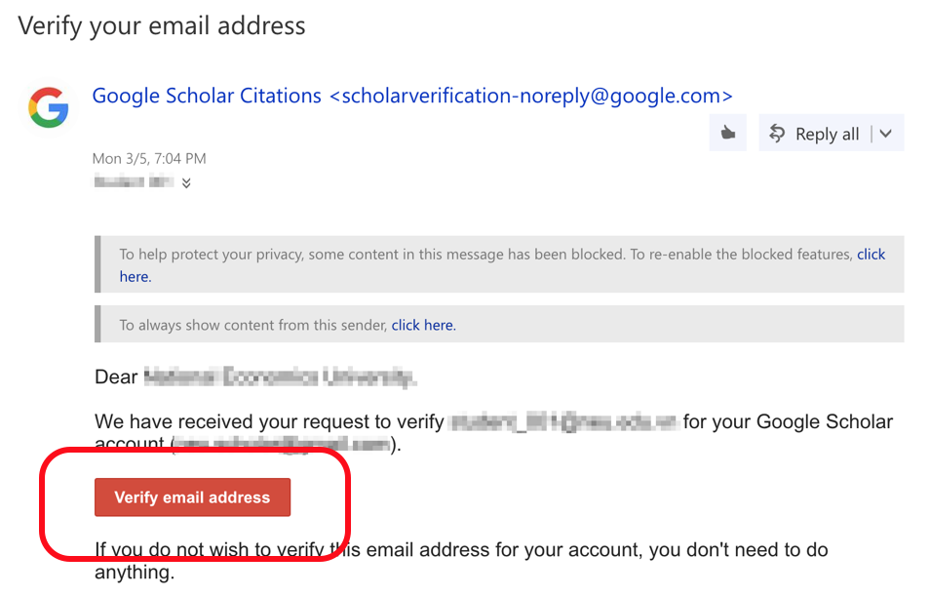
Bước 9. Kết thúc quá trình tạo tài khoản Google Scholar sẽ chuyển đến trang thông tin tài khoản. Chủ nhân cần kiểm tra lại để chắc chắn là tài khoản đã ở chế độ Public (Công khai).

QUẢN TRỊ TÀI KHOẢN VÀ BÀI VIẾT

Thay đổi thông tin tài khoản
Trong màn hình thông tin tài khoản, chúng ta có thể chỉnh sửa, hoặc cập nhật lại thông tin nếu cần thiết bầm cách chọn nút edit
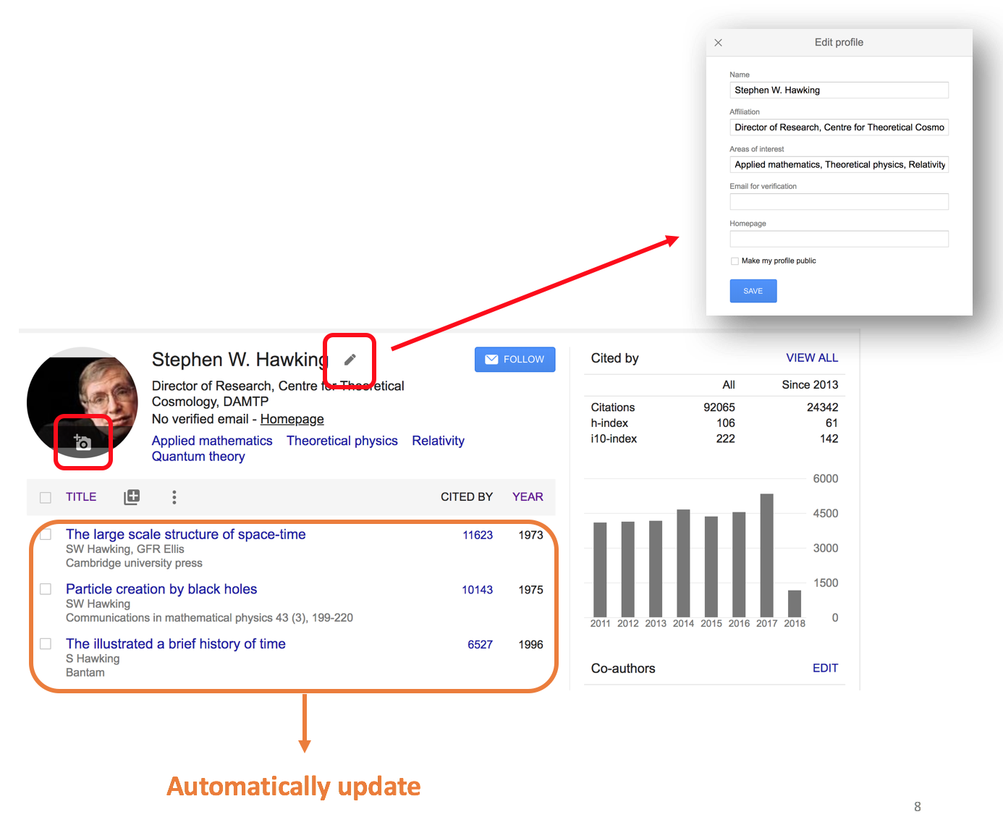
Danh sách các bài viết của giảng viên sẽ được Google tự động cập nhật (thông thường sau khoảng 3-4 tuần sau khi bài viết được xuất bản).

Thêm bài viết vào tài khoản
Các bài viết của tác giả sẽ đươc Google tự động thêm vào tài khoản một cách tự động dựa trên các thông tin tác giả đã cung cấp. Trong trường hợp các bài viết không tự thêm vào, tác giả cần phải tìm để thêm vào (Add articles) hoặc thêm vào thủ công (Add article manually):
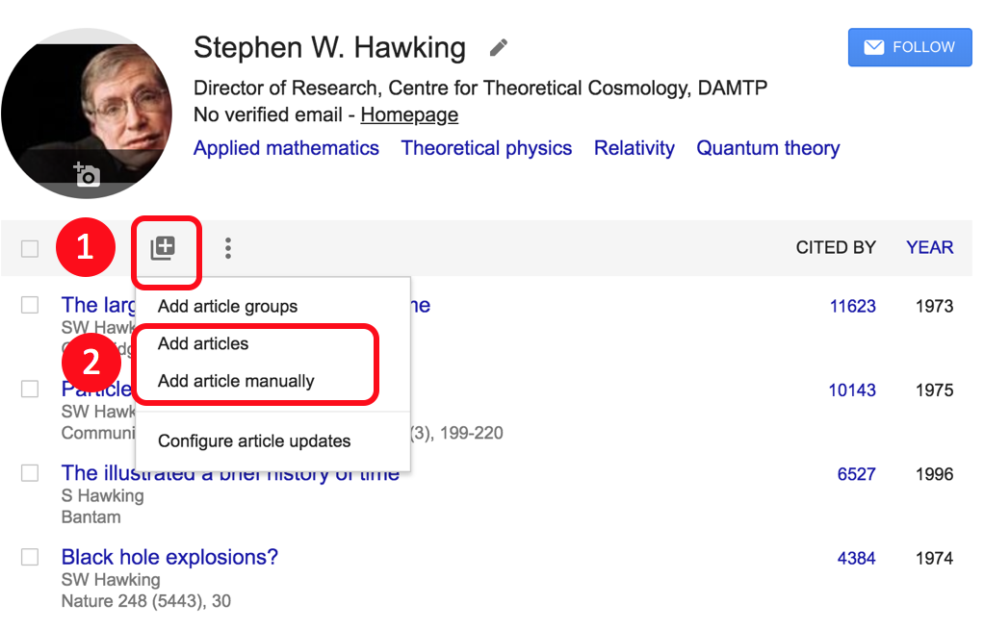
- Tìm và thêm bài viết:
Để tìm và thêm vào (Add Article), giảng viên thực hiện tìm kiếm (1), chọn (2), sau đó bấm nút Add (3) để thêm bài viết vào
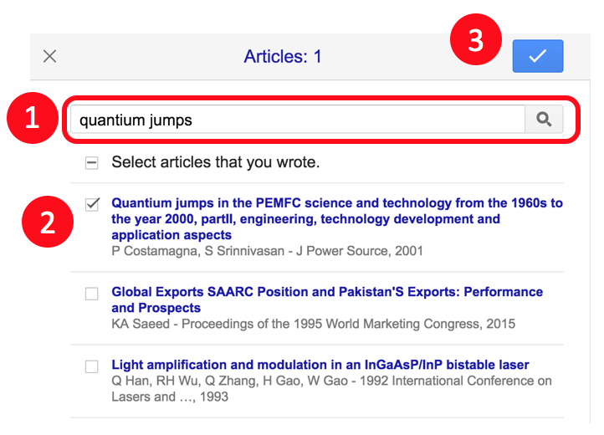
- Thêm bài viết thủ công:
Để thêm bài viết thủ công, giảng viên lựa chọn loại bài viết (1), nhập các thông tin cần thiết (2), sau đó bấm Add (3)
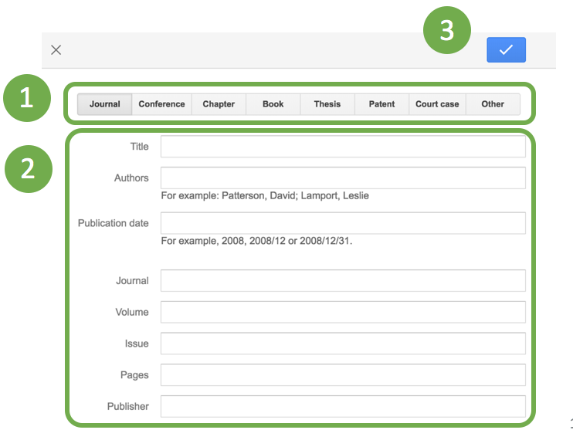

Xoá bài viết
Trong trường hợp Google Scholar tự động thêm các bài viết không phải của mình (do trùng tên hoặc nhầm lẫn). Chúng ta có thể xoá bài viết bằng cách chọn bài viết (1), rồi bấm Delete (2).
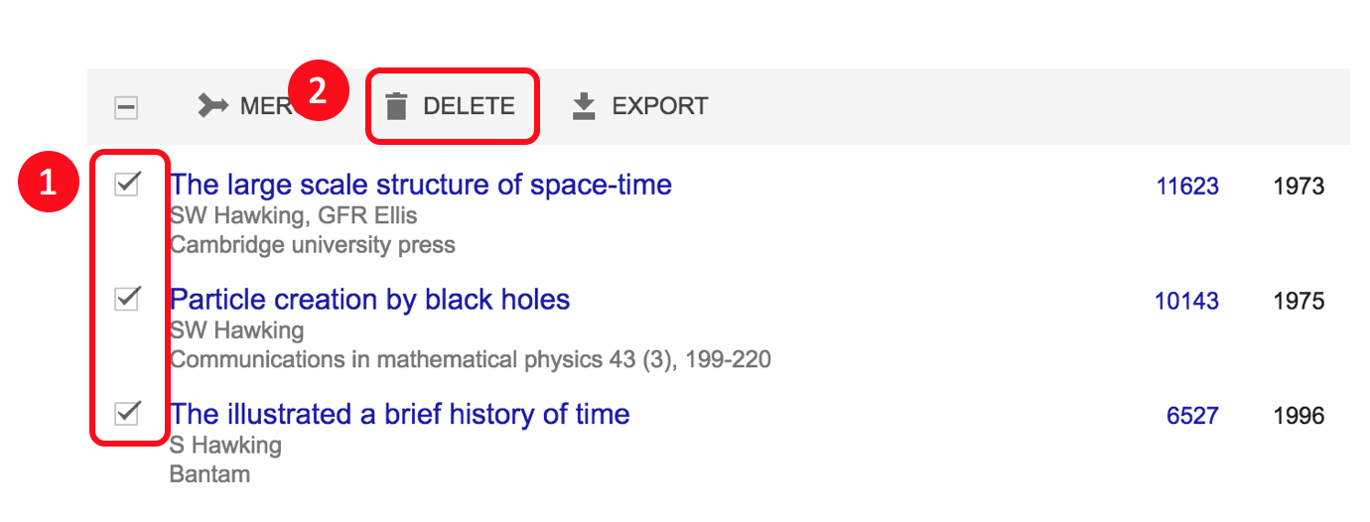

Chỉnh sửa bài viết
Google lấy dự liệu tự động về từ các trang của các hội thảo, tạp chí, nhà xuất bản … hoặc từ trang cá nhân của tác giả, đôi khi dữ liệu có thể bị sai, chúng ta có thể bấm chỉnh sửa lại bài viết bằng cách chọn bài viết và bấm nút Edit.
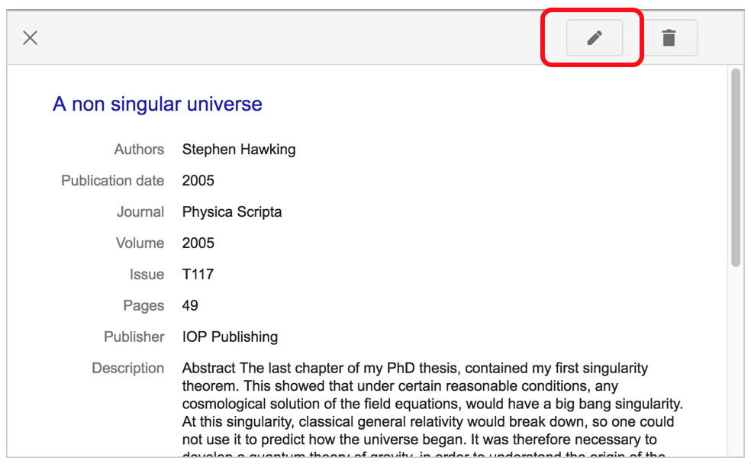

Hợp nhất 2 bài viết
Trong trường hợp có nhiều phiên bản bài viết được tạo ra (nhưng thực chất là 1 bài), tác giả có thể chọn (1), rồi bấm Merge (2,3) để hợp nhất 2 bài viết.
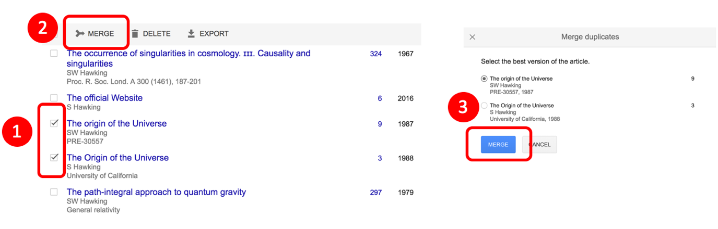

Hỗ trợ google trong việc lấy bài viết
(Lưu ý: Đây là bước dành riêng cho những giảng viên có trang thông tin cá nhân – hoặc dành cho người quản trị trang web)
Để Google có thể lấy các bài viết và tự động cập nhật lên trang của Google Scholar. Google có một số khuyến cáo như sau:
- Đưa các file pdf chứa bài viết của mình lên mạng (nếu được phép của nhà xuất bản), và để ở chế độ có thể tải được, ví dụ: neu.edu.vn/~professor/jpdr2009.pdf
- Thêm đường dẫn file pdf trên vào bài viết tương ứng và để trong trang các công trình công bố, Ví dụ neu.edu.vn/~professor/publications.html
Trong đó các file pdf này:
- Kích thước không quá 5Mb.
- Tiêu đề được viết to ở đầu bài viết.
- Tên tác giả ngay dưới tên bài viết.
- Phần trích dẫn được đặt cuối bài viết.

Thông tin hỗ trợ:
Viện Công nghệ thông tin kinh tế
TS Phạm Xuân Lâm
Điện thoại: 0937638683
Email: lampx@neu.edu.vn

